F*DEU GERAL, de Mark Manson

Irreverência de A sutil arte de ligar o foda-se – livro mais vendido do brasil em 2018 – volta em novo título sobre esperança (ou sobre a falta dela)

Como a resistência polonesa à Segunda Guerra, as leis de Newton e as teorias de Kant podem se juntar para explicar nossas angústias contemporâneas? F*deu geral: Um livro sobre esperança?, lançamento mundial publicado no Brasil pela Intrínseca, faz uso dessas e outras linhas de pensamento para analisar nossa realidade paradoxal: como é possível que neste momento da história, em que temos tanta liberdade, acesso a informação e conhecimento, estejamos tão desesperançados? Depois de ter impactado a vida de milhões de leitores com o irreverente A sutil arte de ligar o f*da-se, Mark Manson está de volta, e seu novo livro, repleto de referências a pensadores clássicos e histórias diversas, comprova seu talento para reinventar a forma de escrever autoajuda.

Com mais de 1 milhão de exemplares comercializados, o livro anterior de Manson, A sutil arte de ligar o f*da-se, se tornou o livro mais vendido no Brasil em 2018. Uma autoajuda arrojada e nada convencional, a obra dá forma à ansiedade que permeia a vida moderna. Agora em F*deu geral, o autor desvia o olhar das falhas inevitáveis de cada um para as calamidades que tomam o mundo — governos desastrosos, aquecimento global, crises econômicas. Reunindo inúmeros fatos históricos e pesquisas psicológicas, passando por pérolas da sabedoria atemporal de filósofos, como Platão e Nietzsche, ele disseca temas como religião, política, dinheiro, entretenimento e internet, e desafia de modo franco nossas definições de fé, felicidade, liberdade e, até mesmo, esperança.

Entender as origens do desânimo coletivo e lançar luz sobre os problemas que todos nós compartilhamos são os primeiros passos para criar uma vida melhor em um mundo melhor. O desespero e a crescente ansiedade estão por toda parte, mas precisamos combatê-los com o auxílio da esperança. Para Mark Manson, ela é o único sentimento capaz de transformar o modo como interagimos em meio ao caos. Para quem já aprendeu A sutil arte de ligar o f*da-se, o desafio agora é criar estratégias de esperança para aprender a viver em um mundo que parece completamente irracional.

MARK MANSON não tem medo de falar para as pessoas o que elas precisam ouvir. Com uma escrita cheia de insights e divertidíssima, ele ganhou o mundo com seu blog, markmanson.net, que recebe em média dois milhões de visitas por mês, e seu grande best-seller, A sutil arte de ligar o f*da-se. Manson mora em Nova York, Estados Unidos.

F*DEU GERAL: UM LIVRO SOBRE ESPERANÇA?, de Mark Manson

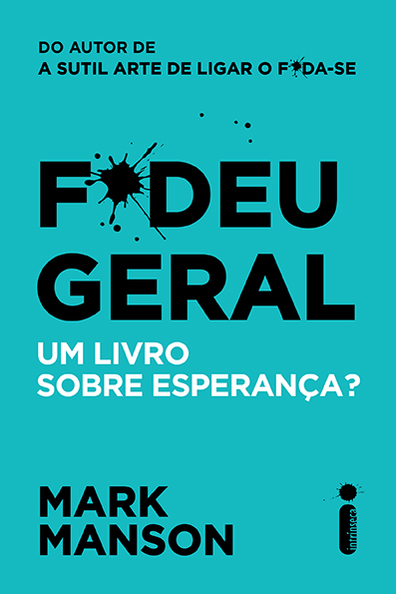Tradução: Giu Alonso e Jaime Biaggio
Editora: Intrínseca
288 páginas
Impresso: R$ 34,90
E-book: R$ 22,90

Mais informações:
Editora Intrínseca
+ 55 21 3206-7433
vanessaoliveira@intrinseca.com.br
gustavoautran@intrinseca.com.br

www.intrinseca.com.br
Facebook: EditoraIntrinseca
Twitter: @intrinseca
Instagram: @intrinseca

